Per andare a Firenze
Potete seguire le indicazioni per arrivare al Ristorante “La Beppa Fioraia” , in Via dell'Erta Canina, 6r, 50125 Firenze

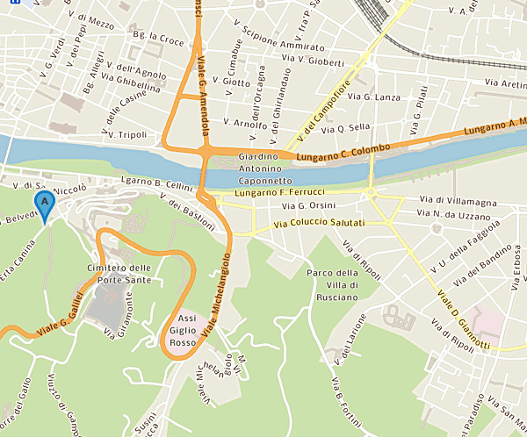

Voi venite da Lungarno C.Colombo e dovete andare in dirzione del Piazzale Michelangelo.
Consiglio:
Vicino a dove vi suggeriamo di parcheggiare potete trovare una scalinata che porta al Piazzale Michelangelo. E’ un po’ ripida ma fattibile ;)
Il piazzale è molto famoso per la meravigliosa vista su Firenze dall’alto ed è bellissimo da vedere al tramonto!
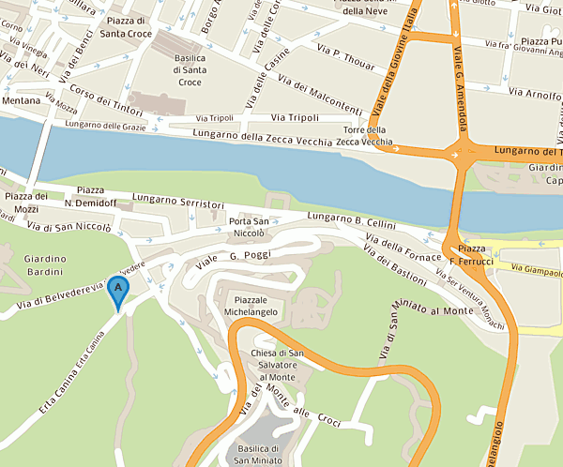
scalinata

Una volta superato l’ingresso continuate lungo la strada alberata.
Potete parcheggiare ovunque. La strada è abbastanza lunga quindi troverete sicuramente posto anche nelle giornate più affollate

